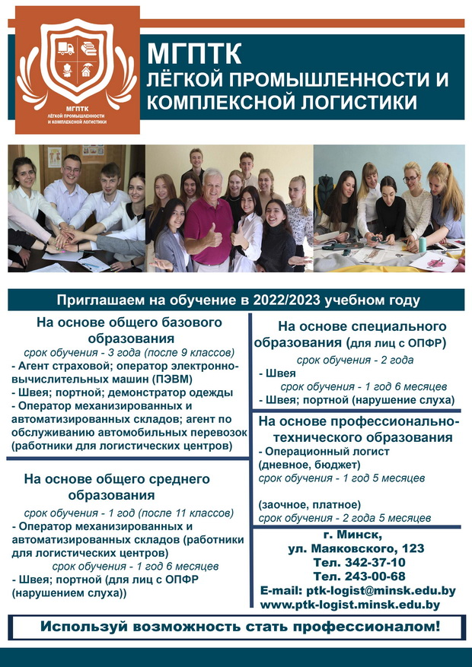
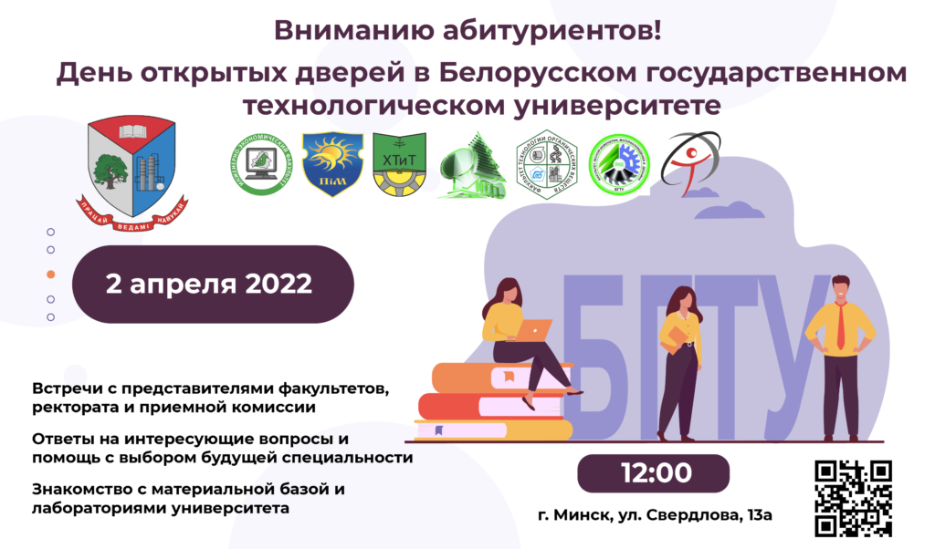

Открываем двери для абитуриентов 2022
Филиал БНТУ «Минский государственный технологический колледж»
приглашает посетить День открытых дверей, который состоится 25 марта, а также 29 апреля и 27 мая 2022 года.
В программе Дня открытых дверей предусмотрены:
- выставка творческих работ учащихся по специальностям «Конструирование и технология швейных изделий», «Фотография» и «Парикмахерское искусство и декоративная косметика»;
- дефиле с показом коллекций «Белые Росы» и «Бояров сад»;
- демонстрация фильма о колледже;
- выступление ответственного секретаря приемной комиссии;
- обзорная экскурсия по колледжу;
- консультация председателя экзаменационной комиссии по вступительному испытанию «Рисунок».
«Мы с уверенностью смотрим в будущее и будем рады видеть Вас в числе наших учащихся!» - коллектив филиала БНТУ «Минский государственный технологический колледж».
